אלגוריתם לקיום מצוות חלוקת הקרקעות והיובל בימינו

תקציר
כשבני ישראל נכנסו לארץ בימי יהושע, הם נצטוו לחלק את הארץ ביניהם בצורה שוויונית. מצוות היובל נועדה לשמר את החלוקה הראשונית, כך שלכל משפחה תהיה נחלה בארץ. בימינו, הקרקעות אינן מחולקות בצורה שוויונית, ולכן קיום מצוות היובל כפשוטה לא יביא לחלוקה שוויונית אלא דווקא לשימור החלוקה הלא-שוויונית. מצד שני, חלוקה שוויונית של קרקעות במציאות של ימינו נראית קשה ולא מעשית. מאמר זה מציע אלגוריתם, המבוסס על גרף, שמאפשר לקיים את מצוות היובל בהדרגה, באופן שיגדיל באופן תמידי את מספרם של בעלי הנחלות, תוך התערבות מזערית בחלוקת הקרקעות הנוכחית, ותוך התחשבות מרבית בהעדפות האישיות של האזרחים. חישובים הסתברותיים והדמיות ממוחשבות מראים, שהאלגוריתם מתכנס למצב שבו לכל אזרח יש נחלה.

א. מצוות היובל בהלכה ובהגות הציונית
"וְהָאָרֶץ לֹא תִמָּכֵר לִצְמִתֻת כִּי לִי הָאָרֶץ כִּי גֵרִים וְתוֹשָׁבִים אַתֶּם עִמָּדִי. וּבְכֹל אֶרֶץ אֲחֻזַּתְכֶם גְּאֻלָּה תִּתְּנוּ לָאָרֶץ. כִּי יָמוּךְ אָחִיךָ וּמָכַר מֵאֲחֻזָּתוֹ וּבָא גֹאֲלוֹ הַקָּרֹב אֵלָיו וְגָאַל אֵת מִמְכַּר אָחִיו. וְאִישׁ כִּי לֹא יִהְיֶה לּוֹ גֹּאֵל וְהִשִּׂיגָה יָדוֹ וּמָצָא כְּדֵי גְאֻלָּתוֹ. וְחִשַּׁב אֶת שְׁנֵי מִמְכָּרוֹ וְהֵשִׁיב אֶת הָעֹדֵף לָאִישׁ אֲשֶׁר מָכַר לוֹ וְשָׁב לַאֲחֻזָּתוֹ. וְאִם לֹא מָצְאָה יָדוֹ דֵּי הָשִׁיב לוֹ וְהָיָה מִמְכָּרוֹ בְּיַד הַקֹּנֶה אֹתוֹ עַד שְׁנַת הַיּוֹבֵל וְיָצָא בַּיֹּבֵל וְשָׁב לַאֲחֻזָּתוֹ" (ויקרא כה, כג-כח).
"וַיְדַבֵּר ה' אֶל מֹשֶׁה לֵּאמֹר. לָאֵלֶּה תֵּחָלֵק הָאָרֶץ בְּנַחֲלָה בְּמִסְפַּר שֵׁמוֹת. לָרַב תַּרְבֶּה נַחֲלָתוֹ וְלַמְעַט תַּמְעִיט נַחֲלָתוֹ אִישׁ לְפִי פְקֻדָיו יֻתַּן נַחֲלָתוֹ. אַךְ בְּגוֹרָל יֵחָלֵק אֶת הָאָרֶץ לִשְׁמוֹת מַטּוֹת אֲבֹתָם יִנְחָלוּ. עַל פִּי הַגּוֹרָל תֵּחָלֵק נַחֲלָתוֹ בֵּין רַב לִמְעָט" (במדבר כו, נב-נו).
על-פי התורה, יש לחלק את הקרקעות באופן שווה בין בני ישראל כאשר הם נכנסים לארץ. החלוקה הזאת היא חשובה כל-כך, עד שהתורה קבעה חוק מיוחד שמטרתו לחדש את החלוקה המקורית פעם בחמישים שנה - חוק היובל.
על-פי ההלכה, מצוה זו נוהגת רק כאשר כל שבטי ישראל נמצאים בארץ ישראל, וכל שבט יושב בנחלתו:
משגלה שבט ראובן ושבט גד וחצי שבט מנשה, בטלו היובלות, שנאמר "וקראתם דרור בארץ לכל יושביה" - בזמן שכל יושביה עליה: והוא שלא יהיו מעורבין שבט בשבט, אלא כולן יושבים כתקנן.
החידוש המלא של מצווה זו יהיה רק בימות המשיח:
המלך המשיח עתיד לעמוד ולהחזיר מלכות בית דוד ליושנה לממשלה הראשונה, ובונה מקדש, ומקבץ נדחי ישראל. וחוזרין כל המשפטים בימיו כשהיו מקודם: מקריבין קרבנות, ועושין שמיטין ויובלות, ככל מצוותן האמורה בתורה.
אולם, החל מראשית הציונות, טענו הוגי-דעות ציוניים רבים, שהכלכלה במדינה היהודית העתידית צריכה להתבסס על עקרונות היובל – גם אם לא תהיה אפשרות לקיים את מצוות היובל לפי כל פרטיה ודקדוקיה.
דיון מפורט בכל ההצעות שהועלו בהקשר זה הוא מעבר להיקפו של מאמר זה, אולם לשם המחשה נביא כאן כמה דוגמאות בולטות:
1. בנימין זאב הרצל תיאר מדינה יהודית שבה כל הקרקעות שייכות לחברה ציבורית, והיא מחכירה אותן לאזרחים עד שנת היובל:
"הקרקע לא לי הוא, כי לקחתיו בחכירה אך עד היובל הבא, כאשר עשה ידידי רשיד בקחתו בחכירה את הגנות" ... "שנת היובל" - ענה דוד - איננה תקון חדש, כי אם תקון ישן נושן שיסד משה רבנו. אחרי שבע שמיטות, וכל שמיטה שבע שנים, נסבו הנכסים הנמכרים בשנת החמשים לבעלם הראשון. אנחנו שנינו מעט את החק הקדמון. בינינו יסבו הקרקעות לחברה החדשה. משה רבנו כבר הציב לו למטרה למנוע את הקבץ הרכוש במדה לא-שוה. אתה תראה, כי גם שיטתנו קולעת אל השערה הזאת ולא תחטיא. ובעלות מחיר הקרקעות, לא ילך השכר לכיס היחידים, כי אם לכיס הצבור".
רעיון דומה מיושם בימינו באופן חלקי ע"י מינהל מקרקעי ישראל.
לענ"ד, רעיון זה אינו מתאים לתורה, שהרי התורה בפירוש קובעת שהקרקעות צריכות להיות בבעלות פרטית של האזרחים, ולא בבעלות של גוף אחד ציבורי. ריכוז כל קרקעות המדינה בידי גוף אחד מביא לריכוזיות ולהצטברות של כוח רב בידי מספר קטן של פקידים, בניגוד גמור למצוות התורה.

2. זאב ז'בוטינסקי טען, שמטרתה של המצווה היא להבטיח שוויון הזדמנויות, ולפיכך טען שבימינו יש לחלק באופן שוויוני את כל הרכוש - ולא רק את הקרקעות - פעם ביובל: "אדם שנתרושש מחזירים לו את רכושו, המשועבד נעשה בן-חורין; שוב מתכונן שיווי-משקל; התחילו במשחק מראשיתו".
לענ"ד, גם רעיון זה אינו מתאים לתורה, שהרי דיני החלוקה והיובל שבתורה חלים בפירוש רק על קרקעות; לא על כסף וזהב, לא על צאן ובקר, ואפילו לא על בתים בעיר מוקפת חומה (פרט לערי הלויים).

3. גם שבתי בן דב הציע, בדומה לז'בוטינסקי, חלוקה של כל ההון במדינה, פעם ביובל; לטענתו, "הקרקע הייתה ההון היחיד בימי ראשית התנחלותנו בארץ, ולפיכך לא דובר בתורה אלא‬ על הקרקע בלבד; אבל בימינו, להגביל את עקרון שנת היובל לקרקע בלבד פירושו הוא‬ לרוקן את העניין מתוכנו".‬‬‬‬‬‬‬‬‬‬‬‬‬‬
לענ"ד, בניגוד לדבריו, גם בחברה מודרנית ישנה חשיבות כלכלית עצומה לקרקע. הקרקע היא השטח לכל פעילות אנושית – דיור, הקמת מפעל, ואפילו קידוחי נפט. מחיר הקרקע מהווה חלק גדול ממחיר הדירה: אדם שיש לו קרקע, יכול להקים עליה דירה, או לפחות קרוון, תוך פחות משנה; אדם שאין לו קרקע, יצטרך לעבוד 20 שנה כדי לכסות את המשכנתה לבנק.
מעבר לכך, התורה מסבירה בפירוש, מדוע דין קרקע שונה מדין כל סוג אחר של רכוש: "כִּי לִי הָאָרֶץ" (ויקרא כה, כג). הארץ שייכת לה' כי ה' יצר אותה לבדו. מוצרים אחרים נוצרו בשיתוף פעולה בין האדם לבין הטבע, אולם הקרקע היא כולה יצירה אלוהית, ולפיכך חוקי הבעלות הרגילים אינם חלים עליה.
מעבר לכך, לקרקע ישנו ערך מהותי, הרבה מעבר לערך הכלכלי שלה. בעלות על קרקע עדיין קשורה באופן הדוק לחירות. מכיוון שכל אדם צריך מקום כלשהו להימצא בו, הרי שאדם שאין לו קרקע הוא בהכרח עבד, כי הוא חייב למלא את כל הוראותיו של בעל הקרקע שהוא נמצא בה. במקרה הטוב, הוראות אלה מסתפקות בתשלום דמי-שכירות (שגם הוא סוג של שיעבוד); במקרה הגרוע, בעל הקרקע יכול לדרוש מהדייר לעזוב, כמו שעשה יוסף לאחר שקנה את הקרקעות במצרים (בראשית מז). לכן התורה מדגישה, שחוק היובל נועד לשמור על החופש:
"וְקִדַּשְׁתֶּם אֵת שְׁנַת הַחֲמִשִּׁים שָׁנָה, וּקְרָאֵתֶם דְּרוֹר בָּאָרֶץ לְכָל יֹשְׁבֶיהָ; יוֹבֵל הִוא תִּהְיֶה לָכֶם, וְשַׁבְתֶּם אִישׁ אֶל אֲחֻזָּתוֹ וְאִישׁ אֶל מִשְׁפַּחְתּוֹ תָּשֻׁבוּ" (ויקרא כה, י).
דרור = חירות; דרור – גם מלשון דיור; בהקשר של אדמות, דרור הוא חופש הדיור – החופש לבנות דירה, חופש שזוכה בו רק מי שיש לו אדמה פרטית. אם כך, גם בימינו יש הגיון ליישם את דין החלוקה דווקא על קרקעות, על-מנת להבטיח חופש לכל אזרח.
בימינו, רוב הקרקעות בארץ ישראל אינן חופשיות - הן שייכות למדינה. גם מי שקונה קרקע, אינו חופשי לבנות בה את ביתו כרצונו, אלא הוא תלוי בוועדות התכנון והבניה הקובעות את ייעוד הקרקע. על-פי התורה, יש למצוא דרך לחלק את הקרקעות בצורה שווה, כך שלכל אזרח תהיה קרקע פרטית, חופשית לחלוטין ממגבלות ואיסורים; קרקע שתישאר בבעלותו ובבעלות משפחתו לתמיד.
כאמור, היישום המלא של מצוה זו יהיה רק בימות המשיח; אולם, במאמר זה אני נוקט בגישה הציונית, שלפיה יש להשתדל ליישם את חזון הגאולה כמיטב יכולתנו בדרך הטבע. בהתאם לכך, אנסה בהמשך המאמר לברר, איך אפשר לקיים את עקרון חלוקת הקרקעות והיובל במדינת ישראל של ימינו, ולהתקרב למצב שבו לכל אזרח יש קרקע פרטית.

ב. איך מחלקים קרקעות בימינו
כדי לממש את עקרון חלוקת הקרקעות בימינו, יש להתייחס לכמה שאלות:
- א. למי לחלק? מי הם הזכאים?
- ב .כמה לחלק לכל אחד? איך לבצע חלוקה שווה והוגנת של הקרקעות?
- ג. איך לחלק? איך להגיע מהמצב הנוכחי, שבו לרוב האזרחים אין קרקע פרטית, למצב שבו לכל אזרח יש קרקע פרטית?
מאמר זה ינסה לפתור רק את השאלה השלישית, ולשם כך נניח ששתי השאלות הראשונות כבר נפתרו, בפרט:
- א. נניח שישנה קבוצה של אנשים הזכאים לקבל קרקעות - נקרא להם "האזרחים";
- ב. נניח שחלוקת הקרקעות מתבצעת על-פי גודל בלבד, ושישנה חלוקה של ארץ ישראל לנחלות בעלות גודל שווה (למשל, רבע דונם), שמספרן בדיוק כמספר האזרחים - נקרא להן "הנחלות". אם מישהו מחזיק בשטח גדול יותר, נאמר שהוא מחזיק במספר נחלות; לדוגמה, שטח של 2 דונם הוא 8 נחלות.
- בנוסף, במאמר זה לא נתייחס לסוגיות של הורשת נחלות וחלוקתן בין צאצאים, אלא נניח שלכל אזרח ישנו יורש אחד בדיוק, המקבל אזרחות בדיוק ברגע שבו המוריש שלו נפטר, כך שמספר האזרחים הוא קבוע.
מטרתנו העיקרית היא למצוא אלגוריתם, שיביא אותנו מהמצב הנוכחי למצב האידיאלי על-פי התורה, שבו, בכל שנת יובל, לכל אזרח ישנה נחלה אחת.
בכפוף למטרה העיקרית, ננסה למצוא אלגוריתם שיאפשר כמה שיותר חופש-בחירה לאזרחים. בזמן התנ"ך, הנחלות חולקו על-פי גורל אלוהי, וכל אזרח קיבל בדיוק את הנחלה שה' ייעד עבורו; אולם בימינו אין לנו גורל אלוהי, ואין לנו דרך לקבוע מהי הנחלה המיועדת לכל אזרח, ולכן נעדיף לאפשר לכל אזרח לבחור את הנחלה שהוא מעדיף, במידת האפשר.
לרעיון זה של חופש הבחירה ישנו תקדים בתורה: בני גד ובני ראובן בקשו ממשה לקבל את שטחי עבר הירדן המזרחי, ומשה הסכים - בתנאי שישרתו בצבא וישתתפו בכיבוש הארץ כמו כל שאר השבטים. בהתאם לכך, נחפש גם אנחנו פתרון שיאפשר לאזרחים את מרב חופש הבחירה לגבי נחלותיהם.

לשם המחשה, נציג תחילה שני פתרונות שבוודאי אינם טובים:
1. ניתן לבצע כבר היום רישום של הבעלות על כל הנחלות, ולהתחיל כבר ממחר לספור את השנים לקראת היובל הבא. כעבור 50 שנה, תוחזר כל נחלה לבעליה הרשומים. פתרון זה בוודאי אינו ראוי, שהרי כיום לאזרחים רבים אין נחלה, ושנת היובל תנציח מצב זה, בניגוד גמור לכוונת התורה שלכל אזרח תהיה נחלה.
2. ניתן להכריח כל אזרח, המחזיק יותר מנחלה אחת, למכור את כל הנחלות פרט לאחת, לאזרחים שאין להם נחלה. פתרון זה יבטיח נחלה לכל אזרח, אולם הוא יפגע באופן משמעותי בבחירה החופשית של בעלי הקרקע הנוכחיים.
3. למיטב ידיעתי, היחיד שהציע תכנית מעשית לחלוקת נחלות בימינו הוא אהוד טוקטלי. הוא מציע להקים "קרן קיימת חדשה" (קק"ח), שתרכוש קרקעות בארץ ישראל, ותמכור אותן במחירי עלות לכל יהודי שמילא את חובותיו למדינה, כך שכל אחד יקבל נחלה בשווי כלכלי זהה. בניגוד להצעתו של הרצל: "הקרן הקיימת שלנו אינה בעלים של הקרקע... אדמות העם היהודי שמורות אצל הקרן בנאמנות... אף אחד לא יכול לרכוש מהקרן יותר אדמה מאשר כל יהודי אחר"; רכישת קרקע תהיה מותנית בהתחייבות "שלא ימכרו אותן לעולם. בעלי הקרקעות יהיו רשאים להשכיר את נכסיהם לתקופות קצרות או‬ להחכיר אותם לארבעים ותשע שנים לכל היותר. הם לא יהיו רשאים להשכיר‬ או להחכיר נכסים למי שאינו יהודי, ואלה שלא ירצו להחזיק באדמתם לחלוטין, יתחייבו למכור אותה רק לקרן הקיימת החדשה".‬‬‬‬‬‬‬‬‬‬‬‬‬‬‬‬‬‬‬‬‬
הצעתו של טוקטלי אכן מאפשרת להתקרב בהדרגה למצב שבו לכל אדם יש נחלה: ככל שהקק"ח תקנה קרקעות רבות יותר, כך היא תוכל למכור נחלות לאזרחים רבים יותר. הצעה זו גם מאפשרת בחירה חופשית מסוימת - הקרקעות נקנות רק מבעלים המוכרים אותן מרצונם החופשי, וכל אזרח יכול לבחור איזו נחלה הוא מעוניין לקנות; מי שמתחרט, יכול גם למכור את הנחלה שלו בחזרה לקק"ח, ולקנות נחלה אחרת.
הבעיה בהצעה זו היא, שהיא עדיין דורשת גוף אחד מרכזי שיחזיק בבעלות על הקרקעות. אמנם גוף זה יהיה הרבה פחות חזק ממינהל מקרקעי ישראל, אולם עדיין מדובר בגוף שיצטרך לנהל כמות עצומה של קרקעות - בסופו של דבר אף את כל הקרקעות בארץ ישראל. הגוף יצטרך להכריע בשאלות של קדימות, כגון, מה לעשות אם שני אנשים רוצים לקנות את אותה נחלה - מי קודם? כאן כבר נפתח פתח לפרוטקציות ולשחיתות.
4. ברצוני להציע הצעה חדשה, שאינה דורשת גוף ניהול מרכזי. לפי הפתרון המוצע, יש לבצע כבר היום רישום של הבעלות על כל הנחלות, ולהתחיל כבר ממחר לספור את השנים לקראת היובל הבא - כמו בפתרון 1. אולם, כעבור 50 שנה, רק האנשים שאין בבעלותם נחלה יוכלו להחזיר לעצמם נחלה אחת. התהליך יתנהל ע"פ האלגוריתם הבא:

אלגוריתם היובל
- בחר אזרח כלשהו, שהייתה לו נחלה בתחילת הספירה, ושאין לו נחלה כעת;
- אם אין אזרח כזה - סיים;
- אם יש אזרח כזה - בקש ממנו לבחור את אחת הנחלות שהייתה בבעלותו בתחילת הספירה, והחזר את הנחלה לבעלותו;
- חזור על התהליך עד לסיום.
לאחר סיום התהליך, מבצעים רישום מחודש של הבעלות, ומתחילים לספור מחדש לקראת היובל הבא.
קל לראות, שכל אזרח שהייתה לו נחלה בתחילת הספירה, יהיה בעל-נחלה גם בסוף תהליך היובל. כך, התהליך מבטיח, שמספר בעלי-הנחלות לא יקטן מיובל אחד ליובל הבא. מצד שני, התהליך מאפשר חופש בחירה מוחלט וחופש מסחר מוחלט בין יובל ליובל.
אמנם, התהליך אינו מבטיח שמספר בעלי הנחלות יגדל מיובל אחד ליובל הבא; ייתכן למשל שאף נחלה לא תימכר, וכך הבעלות לא תשתנה כלל. כדי לברר מה הסיכוי שמספר בעלי הנחלות אכן יגדל, נבדוק את התכונות הסטטיסטיות של התהליך, ולשם כך ננסח אותו בצורה פורמלית כתהליך על גרף אקראי.

ג. גרף הנחלות
גרף הנחלות הוא גרף המתאר את שינוי הבעלות בין שתי תקופות - תחילת הספירה (= מוצאי שנת היובל הקודמת), וסוף הספירה (=ערב שנת היובל הנוכחית).
- כל אזרח הוא צומת בגרף;
- כל נחלה היא קשת בגרף;
- נקודת היציאה של קשת היא האזרח שהיה בעל הנחלה במוצאי שנת היובל הקודמת;
- נקודת היעד של קשת היא האזרח המחזיק בנחלה בערב שנת היובל הנוכחית.

נתבונן לדוגמה בגרף הנחלות הבא:
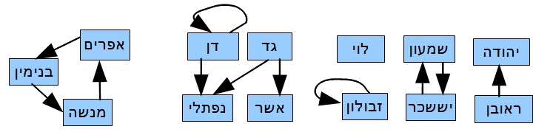
הגרף מלמד ש:
- הנחלה שהייתה של ראובן במוצאי היובל הקודם, נמצאת עכשיו בבעלות יהודה; ייתכן שראובן מכר את נחלתו ישירות ליהודה, או באופן עקיף דרך קונים ומוכרים נוספים. הגרף אינו מתייחס לכל העסקאות שנעשו בין שני היובלים, אלא רק למצב ההתחלתי ולמצב הסופי.
- שמעון ויששכר החליפו ביניהם את הנחלות; כל אחד מחזיק בנחלה שהייתה בידי השני.
- ללוי לא הייתה כלל נחלה במוצאי היובל הקודם, ואין לו כל נחלה כעת.
- לזבולון הייתה נחלה במוצאי היובל הקודם, והיא עדיין בבעלותו.
- לגד היו שתי נחלות, והוא מכר את שתיהן - אחת לאשר ואחת לנפתלי.
- לדן היו שתי נחלות, אחת מהן עדיין בבעלותו ואת השנייה הוא מכר לנפתלי.
- אפרים, בנימין ומנשה החליפו את נחלותיהם במעגל.
ובאופן כללי:
- דרגת היציאה של צומת שווה למספר הנחלות שהיו בבעלות האזרח במוצאי היובל הקודם;
- דרגת הכניסה של צומת שווה למספר הנחלות שהאזרח מחזיק בבעלותו כעת.
כעת ננסח את אלגוריתם היובל, שהוצג בסעיף הקודם, כאלגוריתם על גרף הנחלות:
אלגוריתם היובל - ניסוח גרפי
- בחר צומת כלשהו, שדרגת הכניסה שלו 0, ודרגת היציאה שלו גדולה מ-0;
- אם אין צומת כזה - סיים;
- אם יש צומת כזה - בחר את אחת הקשתות היוצאות ממנו, והפוך אותה לקשת עצמית;
- חזור על התהליך עד לסיום.
ביצוע האלגוריתם על גרף הנחלות שהוצג למעלה עשוי לתת את התוצאה הבאה (קשתות שהשתנו מקווקוות):
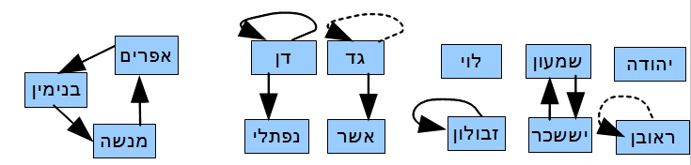

רק ראובן וגד היו בעלי-נחלה במוצאי היובל הקודם (=דרגת יציאה גדולה מ-0), ואינם בעלי-נחלה בערב היובל הנוכחי (=דרגת כניסה 0); לכן, כל אחד מהם בחר נחלה אחת והחזיר אותה לעצמו (=בחר קשת יוצאת אחת והפך אותה לקשת עצמית), וכך דרגת-הכניסה שלו חזרה להיות גדולה מ-0. כך, כל אזרח שהיה בעל-נחלה ביובל הקודם הוא בעל-נחלה גם עכשיו.
מצד שני, ישנם שני אזרחים שהיו חסרי-נחלה במוצאי היובל הקודם (=דרגת יציאה 0), והם בעלי-נחלה ביובל הנוכחי - והם אשר ונפתלי: נפתלי קנה את אחת הנחלות של דן, ואשר קנה את אחת הנחלות של גד. מכיוון שדן וגד עדיין בעלי-נחלות (=דרגת כניסה גדולה מ-0), הם אינם רשאים להחזיר לעצמם נחלות נוספות, ולכן אשר ונפתלי יכולים לשמור בבעלותם את הנחלות החדשות שלהם. כך, האלגוריתם מאפשר לאזרחים חדשים לזכות בנחלה, ובמקביל שומר על זכויותיהם של בעלי-הנחלה הוותיקים. מרגע שהגענו למצב שבו, בתחילת הספירה, לכל אזרח יש נחלה - מצב זה יישמר לתמיד.
מהו קצב הירידה במספר חסרי הנחלות? ניתן לקבל קירוב טוב בעזרת מודל הסתברותי. הפיתוח הוא ארוך ולכן הועבר לנספח א. השורה התחתונה היא, שאם ישנם N אזרחים ו-N נחלות, ואם כל נחלה נמכרת בשלב כלשהו, במהלך50 השנים שבין יובל ליובל, לקונה הנבחר באקראי, אז מספר חסרי הנחלות, M, משתנה בקירוב כך:
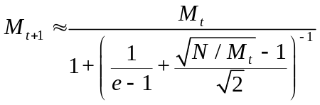

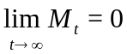

כאשר t הוא הזמן הנמדד ביובלים (זמן 0 הוא המצב ההתחלתי, זמן 1 - לאחר סיום היובל הראשון, וכו'). ובעברית:

מספר היובל | מספר חסרי הנחלה
0 | 999
1 | 368
2 | 188
3 | 113
4 | 75
5 | 53
6 | 40
7 | 31

- קצב הירידה במספר חסרי הנחלות איטי יותר, ככל שמספר חסרי הנחלות קטן יותר. זה הגיוני: ככל שיש יותר בעלי נחלות, ישנם יותר אנשים שירצו לקבל את הנחלה שלהם בשנת היובל, ולכן יהיה קשה יותר לחסרי הנחלות שנשארו להשיג נחלה משלהם.
- אולם, בטווח הארוך, המערכת מתכנסת למצב בו אין בכלל חסרי נחלות - כלומר לכל אזרח ישנה נחלה אחת בדיוק!
נוסחה זו היא חסם עליון - אם לא כל הקרקעות נמכרות במהלך היובל, אז קצב הירידה איטי יותר.
ניתן להשתמש בנוסחת הקירוב על-מנת להעריך, מתי יגיע מספר חסרי הנחלה מתחת לסף מסוים. לדוגמה, הטבלה בצד שמאל מציגה את מספר חסרי הנחלה לפי זמן, כאשר מספר האזרחים ומספר הנחלות הכולל הוא 1000. הטבלה מתחילה מהמקרה הגרוע ביותר, שבו, בזמן 0, כל הנחלות מרוכזות בידי אדם אחד, כך שיש 999 חסרי נחלה. ניתן לראות, שתוך ארבעה יובלים, מספר חסרי הנחלה מגיע לכ-7.5%. זהו מספר מעניין, כי בזמן המקרא, שבט לוי (שמחבר מאמר זה משתייך אליו) לא קיבל נחלה. שבט לוי היה אחד מתוך 13 שבטי ישראל - בערך 7.7%. אם כך, תוך ארבעה יובלים, מספר חסרי הנחלה במודל שלנו נמוך משהיה בזמן המקרא...

תכונה מעניינת של האלגוריתם היא, שהוא משמר מעגלים, כלומר: כל קשת שהיא חלק ממעגל, לא תשתנה ע"י האלגוריתם. ניתן לראות תכונה זו בגרף למעלה; ניתן גם להוכיח שהתכונה נכונה תמיד:
- נניח שבגרף הנחלות ישנו מעגל כלשהו בעל k צמתים. נסמן את הצמתים במעגל במספרים:
- 0 -> 1 -> 2 -> ... -> (k-1) -> 0
- נניח, על-דרך השלילה, שהאלגוריתם משנה קשת כלשהי במעגל; נניח, שהקשת הראשונה שהאלגוריתם משנה, במעגל זה, היא הקשת המתחילה בצומת i.
- ע"פ הגדרתו, האלגוריתם נוגע בקשת, רק אם צומת-היציאה של הקשת הוא בעל דרגת-כניסה 0.
- אולם, במעגל המקורי קיימת הקשת היוצאת מצומת (i-1) ונכנסת לצומת i. האלגוריתם עדיין לא שינה אותה - כי הנחנו שהקשת היוצאת מ-i היא הראשונה שהאלגוריתם נוגע בה.
- מכאן, דרגת הכניסה של צומת i גדולה מ-0 - וזו סתירה.
המשמעות של תכונה זו היא, שהאלגוריתם מאפשר לאזרחים להחליף נחלות. האם זו תכונה טובה או רעה? מצד אחד, אפשר לטעון שזו תכונה רעה, שהרי לפי פשוטו של החוק המקראי, כל אדם צריך לחזור לנחלתו המקורית, ואין אפשרות להחליף, גם אם שני הצדדים מסכימים. ניתן גם להבין מה החשיבות של חוק זה:
- הנחלות המקוריות חולקו בגורל, שבוצע על פי ה', ברוח הקודש; החלוקה משקפת את הרצון האלוהי, ולכן יש לשמר אותה.
- הנחלות המקוריות חולקו בהתאם לשבטים ולמשפחות, והתורה הקפידה על כך שהמבנה המשפחתי והשבטי יישמר, ולכן ציוותה שהאדם יחזור דווקא "אל משפחתו" (ויקרא כה, י).
אולם בימינו, שתי הסיבות אינן תקפות: אין לנו אפשרות להפיל גורל ברוח הקודש ולקבוע מהי הנחלה הראויה לכל אחד, והחלוקה הנוכחית ממילא אינה משמרת מבנה משפחתי או שבטי כלשהו, ולכן גם אין כל סיבה להנציח את החלוקה הנוכחית ולמנוע החלפות.
אם כך, התכונה של שימור מעגלים היא תכונה טובה, שכן היא מאפשרת חופש בחירה: אדם שקנה נחלה, ואינו מרוצה ממנה, יכול למכור אותה ולקנות נחלה אחרת, ואם בשנת היובל יתברר שהעסקאות שלו הן חלק ממעגל - הוא יוכל לשמור בבעלותו את הנחלה החדשה. כמובן, אפשרות זו אינה מובטחת: לדוגמה, בתרשים למעלה, אילו בנימין לא היה מוכר את נחלתו לאפרים, היה נוצר מצב שבו לאפרים אין נחלה; אפרים היה מקבל בחזרה את הנחלה שמכר למנשה, ומנשה היה מקבל בחזרה את הנחלה שמכר לבנימין, וכך אף אחד מהם לא היה מצליח להחליף נחלה, כל אחד מהם היה חוזר לנחלתו המקורית.
כל עוד ישנם אנשים, שביובל הקודם הייתה להם יותר מנחלה אחת, ייתכן שתהיה קשת שלא תשתנה באלגוריתם היובל, למרות שאינה חלק ממעגל (כמו, בגרף למעלה, הקשת בין גד לאשּר). אולם, מרגע שהגענו למצב שבו לכל אזרח יש נחלה אחת בדיוק - רק קשתות שהן חלק ממעגל יישמרו. נוכיח על-דרך השלילה:
- נניח שקשת כלשהי, בין שני צמתים שונים, נשארה בגרף הנחלות לאחר ביצוע אלגוריתם היובל. נסמן את שני קצות הקשת במספרים: 0 -> 1.
- מכיוון שבתחילת הספירה לכל אזרח הייתה נחלה אחת בדיוק, הרי שבגרף הנחלות, לכל צומת ישנה קשת יוצאת אחת בדיוק. נסמן את היעד של הקשת היוצאת מ-1 ב-2: 1 -> 2..
- מכיוון שמספר הצמתים סופי, אם נמשיך למספר כך את הצמתים, נגיע בהכרח לצומת שכבר ביקרנו בו; נניח שהצומת הראשון שכבר ביקרנו בו הוא צומת מספרk, כך ש:
- 0 -> 1 -> 2 -> ... (k-1) -> k
- ישנן שתי אפשרויות:
  - אפשרות א: הצומת k זהה לצומת 0: במקרה זה, הקשת המקורית שבדקנו - הקשת 0 -> 1 - היא חלק ממעגל, כמו שרצינו להוכיח.
  - אפשרות ב: הצומת k זהה לצומת i כלשהו, המקיים 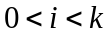: במקרה זה, ישנן שתי קשתות הנכנסות לצומת k: הקשת היוצאת מצומת (k-1), והקשת היוצאת מצומת (i-1), ולפי הנחתנו, אלו צמתים שונים. אולם, מספר הקשתות הנכנסות זהה למספר הצמתים בגרף (מספר הנחלות זהה למספר האזרחים); אם לצומת אחד ישנן שתי קשתות נכנסות, בהכרח ישנו צומת אחד לפחות שאין לו קשתות נכנסות כלל, נסמן אותו ב-a; אולם, לכל צומת ישנה קשת יוצאת אחת בדיוק. לצומת a ישנה קשת יוצאת ואין לו קשתות נכנסות - ולפיכך לא ייתכן שביצוע אלגוריתם היובל הסתיים - וזו סתירה.
לסיכום: אם במצב ההתחלתי לכל אזרח יש נחלה, אז גם במצב הסופי לכל אזרח יש נחלה, ונחלה שעוברת מיד ליד תישאר בידי בעליה החדשים אם ורק אם העסקה היא חלק ממעגל.
מה הסיכוי, שאדם הקונה נחלה יצליח להחזיק בה? לשם כך יש לחשב את ההסתברות שקשת כלשהי בגרף הנחלות תהיה חלק ממעגל. ניתן להראות, שאם בתחילת הספירה לכל אזרח ישנה נחלה אחת בדיוק, וכל נחלה נמכרת במהלך היובל לקונה הנבחר באקראי - אז ההסתברות שקשת כלשהי תהיה חלק ממעגל בסוף היובל היא:
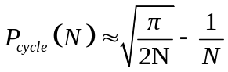
כאשר N הוא מספר האזרחים והנחלות. זהו חסם עליון - אם לא כל הקרקעות נמכרות, ההסתברות קטנה יותר. בסעיף הבא נבדוק גם נוסחה זו בעזרת הדמיה ממוחשבת.
ככל שמספר האזרחים והנחלות גדול יותר, ההסתברות להחלפה קטנה יותר, ולמעשה שואפת לאפס. כאמור, ניתן להסתכל על התופעה משני צדדים: מהצד השלילי - היא מקטינה את חופש הבחירה של האזרחים, ומהצד החיובי - היא מעודדת את האזרחים להיצמד לנחלות המקוריות, "והארץ לא תימכר לצמיתות".

ד. הדמיה ממוחשבת
כדי לחקור את תכונות המודל, השתמשתי בשיטת הדמיה מבוססת סוכנים. בשיטה זו, מפעילים מספר רב של סוכנים ממוחשבים, מגדירים לכל אחד מהם את כללי הפעולה שלו (בדרך-כלל מדובר בכללים פשוטים יחסית), ובוחנים את התפתחות המערכת לאורך זמן. הכלי שהשתמשתי בו היה שפת NetLogo, שפה ייעודית לביצוע הדמיות מסוג זה. תכנית ההדמיה זמינה ברשת, כך שהניסויים המתוארים ניתן לשחזור.
בתחילת ההדמיה, כל הנחלות שייכות לאזרח אחד (אפשר לחשוב עליו כמייצג של מינהל מקרקעי ישראל). ההדמיה מחולקת לתקופות, כל תקופה מייצגת שנה. בכל תקופה, לכל אחת מהנחלות ישנה הסתברות כלשהי - p - להימכר. ההסתברות p ניתנת לשינוי ע"י החוקר. בכל פעם שחולפות 50 תקופות, מתבצע אלגוריתם היובל שתואר בסעיף הקודם, וחלק מהנחלות חוזרות לבעליהן. אם אזרח כלשהו זכאי להחזיר לעצמו יותר מנחלה אחת, תוכנת ההדמיה בוחרת באקראי את הנחלה שיקבל בחזרה.
המדד המעניין אותנו הוא שיעורם היחסי של חסרי-הנחלה - אנו רוצים ששיעור זה יהיה קטן ככל האפשר. להלן גרף אופייני של שיעור חסרי-הנחלה, באחוזים, עבור 1000 אזרחים ו-1000 נחלות, ושני ערכים שונים של הסתברות המכירה p:
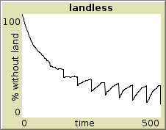  p = 0.01 | 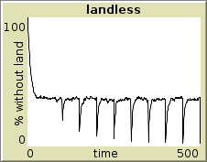  p = 0.1

לגרף ישנה צורה אופיינית של מסרק. השיניים התחתונות של המסרק מתאימות לשנות היובל, שבהן מספר חסרי-הנחלה יורד בחדות כי חלק גדול מחסרי-הנחלה מקבלים בחזרה את הנחלה שהייתה להם ביובל הקודם. בין יובל ליובל מתבצע מסחר אקראי, וכתוצאה מכך מספר חסרי-הנחלה עולה. אולם ניתן לראות, שבנקודות המתאימות לשנות היובל, מספר חסרי-הנחלה תמיד יורד.
נוח יותר לראות זאת כאשר מתייחסים לכל היובל כאל תקופה אחת, שבה ההסתברות של כל נחלה להימכר היא q, כאשר מתקיים הקשר: q = 1 - (1 - p)^{50 .}
כך נראים גרפים אופייניים; הקו מציין את מספר חסרי הנחלה בהדמיה, והנקודות מציינות את מספר חסרי הנחלה התיאורטי, לפי נוסחת הקירוב מסעיף ג:
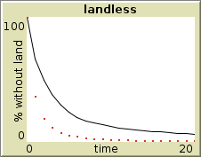  p = 0.01, q = 0.39 | 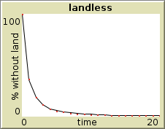  p = 0.1, q = 0.99

ניתן לראות, שעבור q=0.99, נוסחת הקירוב אכן נותנת תוצאות קרובות מאד להדמיה הממוחשבת (זכרו שנוסחה זו חושבה תחת ההנחה שכל הקרקעות נמכרות, כלומר q=1). עבור q=0.39, קצב הירידה במספר חסרי הנחלה הוא, כצפוי, אטי יותר: ככל שפחות נחלות נמכרות, יש פחות סיכוי לחסר-נחלה לקנות נחלה.
שאלה מעניינת נוספת, שאפשר לבדוק באמצעות ההדמיה, היא מה שיעור האנשים שיצטרכו להחזיר את הנחלה בשנת היובל. כצפוי, שיעור זה קטן יחסית בהתחלה, כאשר להרבה אנשים ישנן כמה נחלות. לפי אלגוריתם היובל, המוכר יכול לקבל בחזרה רק נחלה אחת לכל היותר, ולכן, כל מי שיקנה ממנו נחלה, פרט לאחד, יוכל לשמור על הנחלה. אולם בהמשך, כשלכל אדם ישנה נחלה אחת, הדרך היחידה שבה אדם יכול לקנות נחלה חדשה היא, אם העסקה תהיה חלק ממעגל. על-פי הנוסחה בסוף סעיף ג, הסתברות זו שואפת לאפס כאשר מספר הנחלות גדול, ולכן אחוז החזרת הנחלות מתקרב ל-100%:
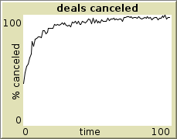  p = 0.01, q = 0.39, N = 1000 | 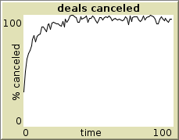  p = 0.1, q = 0.99, N = 1000

לשם המחשה, נחשב את ההסתברות להחזיק בנחלה, עבור ערכים שונים של p (הסתברות המכירה) ו-N (מספר האזרחים והנחלות), כאשר מתחילים מחלוקה שוויונית שבה לכל אזרח יש נחלה:
 | N = 100 | N = 1000
p = 0.01, q = 0.39 | 0.57% (err=0.39%) | 0.06% (err=0.13%)
p = 0.1, q = 0.99 | 10.9% (err=1.61%) | 2.96% (err=0.88%)
q = 1.00 | 11.1% (err=1.63%) | 3.81% (err=0.99%)
q = 1.00 - קירוב תיאורטי | 11.5% | 3.86%

המספרים בשורה האחרונה חושבו ע"פ נוסחת הקירוב שהוצגה בסוף הסעיף הקודם.

בסעיפים הבאים נתאר מספר שינויים שאפשר לבצע באלגוריתם היובל:

ה. הקטנת אי הוודאות
אחד החסרונות באלגוריתם שהצענו הוא, שהקונה אינו יכול לדעת בוודאות, אם הנחלה שהוא קונה תישאר בידו לאחר שנת היובל; הדבר תלוי במצבו של המוכר בשנת היובל - אם למוכר תהיה נחלה אחרת, אז הקונה יוכל לשמור את הנחלה שקנה בבעלותו, אך אם למוכר לא תהיה נחלה אחרת, ייתכן שיבחר להחזיר לעצמו את הנחלה שמכר. אי-הודאות עלול לגרום לכך, שהקונה לא ירצה לפתח את הנחלה ולבנות עליה, מחשש שמא יצטרך להחזיר אותה.
פתרון אפשרי הוא, שבכל עסקה, אם למוכר ישנן נחלות נוספות מעבר לנחלה שהוא מוכר, הוא יוכל להעביר את הנחלה שהוא מוכר כעת לבעלות מוחלטת של הקונה, כך שהקונה יהיה בטוח שלא יצטרך להחזיר אותה ביובל. האלגוריתם עדיין ישמור על התכונה העיקרית שלו, שכל מי שיש לו נחלה ביובל מסוים, תהיה לו נחלה גם ביובל הבא.
הדמיות ממוחשבות שביצעתי הראו, שהתכונות הגלובליות של המודל (קצב הירידה במספר חסרי הנחלה כפונקציה של הזמן, ושיעור ההחזרות של נחלות) אינן משתנות כלל כאשר מבצעים תיקון זה.

ו. עדיפות לבעלים הנוכחי
האלגוריתם שהצענו נותן עדיפות לבעל-הנחלה הקודם, על-פני בעל הנחלה הנוכחי. כך למשל, אם לראובן הייתה נחלה אחת, וליהודה לא הייתה כל נחלה, וראובן מכר את נחלתו ליהודה (כמו בתרשים בסעיף ג) - אז בשנת היובל הנחלה תחזור לראובן, ויהודה יישאר בלי נחלה. אפשר להציע אלגוריתם שבו סדר העדיפויות יהיה הפוך: במקום להחזיר נחלות לכל אזרח שאין לו נחלה בערב היובל, אפשר להחזיר נחלות מכל אזרח שיש לו יותר מנחלה אחת בערב היובל; כך, אם ליהודה יש עכשיו רק נחלה אחת, הוא לא יצטרך להחזיר אותה לראובן.
ישנה סימטריה בין האלגוריתמים: האלגוריתם המקורי מבטיח, שלכל אזרח שהייתה לו נחלה בתחילת הספירה, תהיה לפחות נחלה אחת גם בסוף תהליך היובל; האלגוריתם ההפוך מבטיח, שלכל אזרח שהייתה לו נחלה בתחילת הספירה, לא יהיה מספר גדול יותר של נחלות בסוף תהליך היובל, ולפיכך, מספר הנחלות הכולל שמחזיקים בעלי-הנחלות אינו גדל מיובל אחד ליובל הבא. ולכן, בשני האלגוריתמים, מספר חסרי-הנחלות אינו גדל. הדמיות ממוחשבות שביצעתי הראו, שקצב הירידה במספר חסרי הנחלה הוא מעט אטי יותר באלגוריתם ההפוך, אולם ההבדל אינו מובהק סטטיסטית.
אולם, בניגוד לאלגוריתם המקורי, האלגוריתם ההפוך אינו משמר מעגלים. לדוגמה, בגרף הנחלות הבא:
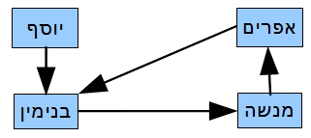
אפרים
יוסף
באלגוריתם המקורי, החזרת הנחלות תתחיל מיוסף, שכן הוא היחיד שאין לו נחלה. הוא יחזיר לעצמו את הנחלה שמכר לבנימין, ואז לכל אחד תהיה נחלה, והתהליך יסתיים - העסקאות במעגל אפרים-מנשה-בנימין לא יתבטלו.
בנימין
מנשה
אולם באלגוריתם ההפוך, החזרת הנחלות תתחיל מבנימין, שכן הוא מחזיק כעת בשתי נחלות. ייתכן שהוא יבחר להחזיר את הנחלה שקנה מאפרים. לאחר מכן, לאפרים יהיו שתי נחלות, והוא יצטרך להחזיר את הנחלה שקנה ממנשה, ואז למנשה יהיו שתי נחלות, והוא יצטרך להחזיר את הנחלה שקנה מבנימין. ואז שוב לבנימין יהיו שתי נחלות, והוא יצטרך להחזיר את הנחלה שקנה מיוסף. כך כל העסקאות יתבטלו.
ואכן, הדמיות שביצעתי מראות, שבאלגוריתם ההפוך, ההסתברות להחזיק בנחלה היא קטנה יותר: במקום 3.81% (עבור 1000 נחלות, כאשר הסתברות מכירה ביובל היא 1.00) מקבלים 0.1%.
ניתן בבירור לראות את ההבדל בגרפים, כאשר מסתכלים מקרוב על התחום בין 90% ל-100%:

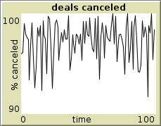  החזרת נחלות לכל מי שאין לו נחלה  p = 0.1 | 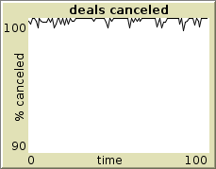  החזרת נחלות מכל מי שיש לו יותר מנחלה אחת  p = 0.1

אם כן, באלגוריתם המקורי קל יותר לאזרחים להחליף נחלות.

ניתן להציע גרסה משולבת, שבה הנחלה חוזרת לבעליה, רק אם לבעלים המקורי אין נחלות, וגם לבעלים הנוכחי יש יותר מנחלה אחת. גרסה זו משלבת מעגלים, אולם בגרסה זו ייתכן שמספר חסרי הנחלה יגדל. לדוגמה, בגרף הנחלות הבא:
גד
לאשר אין נחלות, אולם הוא לא יוכל לקבל בחזרה את הנחלה שמכר לגד, כי גד מחזיק כעת רק נחלה אחת; דן מחזיק שתי נחלות, אולם הוא לא יצטרך להחזיר לגד את הנחלה שקנה ממנו, כי לגד יש נחלה אחת. לכן, אף עסקה לא תתבטל, ומספר חסרי הנחלה יגדל מ-0 ל-1 – אשר יישאר בלי נחלה.
דן

הגרפים הבאים מראים את התנהגות הכלכלה תחת הגרסה המשולבת, לאורך זמן; כל יובל הוא יחידת-זמן אחת:

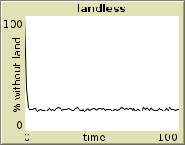  שיעור חסרי הנחלה בגרסה המשולבת  p=0.1, q=0.99 | 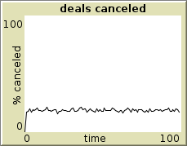  שיעור החזרת נחלות בגרסה המשולבת  p=0.1, q=0.99

כצפוי, ביובלים הראשונים מספר חסרי הנחלה קטן, אולם הוא אינו שואף ל-0 אלא מתייצב על כ-18%. גם מספר ביטול העסקאות הוא נמוך יחסית – כ-18% בממוצע.

מכל הגרסאות שבדקתי, רק האלגוריתם המקורי מקיים את שתי התכונות יחד – חסם עליון על מספר חסרי הנחלה, ושימור מעגלים.

ז. הגדלת מספר הנחלות
עד עתה הנחנו, שמספר הנחלות שווה למספר האזרחים. זוהי הנחה הגיונית, והראינו שבטווח הארוך היא מאפשרת להגיע למצב שוויוני, שבו לכל אזרח ישנה נחלה אחת בדיוק.
אולם, אלגוריתם היובל יכול לעבוד בדיוק באותה מידה, גם כאשר מספר הנחלות גדול ממספר האזרחים. למעשה, מבחינות מסוימות, הביצועים הרבה יותר טובים כאשר מספר הנחלות גדול יותר!
ראשית נבדוק את הירידה במספר חסרי הנחלות לאורך זמן. כפי שהראינו בנספח א, אם מספר הנחלות הוא L ומספר האזרחים הוא N, וכל נחלה נמכרת בין יובל ליובל לקונה אקראי, אז מספר חסרי הנחלה יורד כך:
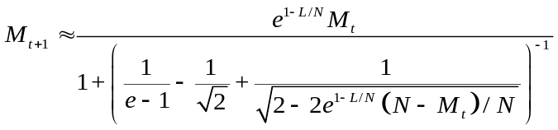

מכל הנוסחה הזאת, הנקודה החשובה ביותר היא ש: 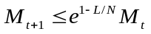.

מספר היובל | מספר חסרי הנחלות
מספר היובל | L=1000 | L=1100 | L=1500 | L=2000
0 | 999 | 999 | 999 | 999
1 | 368 | 333 | 223 | 135
2 | 188 | 150 | 62 | 21
3 | 113 | 78 | 18 | 3
4 | 75 | 44 | 5 | 0

כאשר L>N, היחס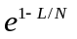 קטן מ-1, ומכאן שמספר חסרי-הנחלה קטן בקצב מעריכי – שהוא, אסימפטוטית, הרבה יותר מהיר מקצב הירידה כאשר מספר הנחלות שווה למספר האזרחים!
הטבלה בצד שמאל מראה את מספר חסרי הנחלה עבור ערכים שונים של L, על-פי הנוסחה התיאורטית. כאשר מספר הנחלות גדול כפליים ממספר האזרחים, מספר חסרי הנחלה בכל יובל קטן בערך פי 7 מביובל הקודם, והמשק מגיע תוך 4 יובלים למצב שבו פחות מחצי אלפית מהאזרחים הם חסרי נחלה!

שנית, נבדוק את מספר הנחלות שנשארות ביד בעליהן החדשים. כאשר מספר הנחלות גדול ממספר האזרחים, נחלה שעוברת מיד ליד עשויה להישאר בידי בעליה החדשים גם אם העסקה אינה חלק ממעגל בגרף הנחלות - אם למוכר ישנן עוד נחלות. לפי נספח א, מספר הנחלות שנמכרות ואינן מוחזרות הוא:
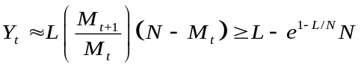

מכאן, גם כאשר לכל אזרח ישנה נחלה אחת לפחות, מספר העסקאות שאינן מתבטלות שואף לאפס אלא מתכנס למספר קבוע גדול מאפס – ומכאן, שבמצב כזה יהיה לאזרחים הרבה יותר קל להחליף נחלות!

אם כך, כשמגדילים את מספר הנחלות, המשק מגיע מהר יותר למצב שבו לכל אזרח יש נחלה, וכן חופש הבחירה של האזרחים גדול יותר. אולם לחופש יש מחיר – חלוקת הנחלות הסופית כבר אינה שוויונית! לכל אזרח תהיה נחלה אחת לפחות – אבל יהיו אזרחים שיהיו להם הרבה נחלות.

הגרפים הבאים מראים את שיעור חסרי הנחלה, שיעור החזרת הנחלות, והתפלגות הנחלות, כאשר יש N=1000 אזרחים ו L=2000 נחלות, וההסתברות למכירת נחלה היא p=0.1 בשנה:

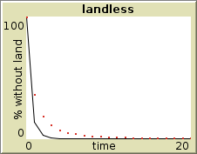  שיעור חסרי הנחלה  (קו=2000 נחלות; נקודות=1000 נחלות) | 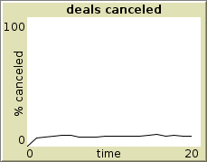  שיעור החזרת נחלות  (2000 נחלות) | 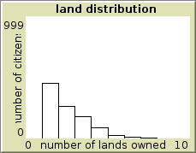  התפלגות הבעלות על נחלות  (2000 נחלות)

הנתונים מציבים בפנינו התלבטות בין שני ערכים:
- האם להדגיש את השאיפה לשוויון - לכל אזרח יש נחלה אחת בדיוק - גם אם ייקח זמן רב להגיע למצב זה?
- האם להדגיש את ערך החופש - הדרור - לכל אזרח יש נחלה אחת לפחות - גם אם כתוצאה מכך חלוקת הנחלות הסופית לא תהיה שוויונית?
- ואולי ישנה דרך שלישית, המאפשרת לקיים את שני הערכים יחד?

ח. סיכום ומחקר עתידי
התרומה של מאמר זה היא בשלושה נושאים:
1. אלגוריתם היובל, המאפשר ליישם את מצוות חלוקת הנחלות והיובל במציאות של ימינו, בהדרגה, ללא שינויים מהפכניים בבעלות על הקרקעות, וללא גוף מרכזי שכל הקרקעות יהיו בבעלותו.
2. גרף הנחלות, המאפשר לנתח בצורה פורמאלית את האלגוריתם המוצע ואלגוריתמים נוספים בתחום זה.
3. מודל להדמיית מסחר בנחלות, המאפשר לנתח בצורה סטטיסטית את האלגוריתם המוצע ואלגוריתמים נוספים.
בכל אחד מהשלושה, ניתן להציע נושאים רבים למחקר עתידי:
1. אלגוריתם היובל: אלגוריתם היובל מתייחס לכל האזרחים באופן שווה. אולם, בזמן התנ"ך הייתה קבוצה מיוחדת של אזרחים - הלויים - שלא היו זכאים לנחלה (פרט לבתים בערי הלויים). אפשר לשנות את אלגוריתם היובל בהתאם, כך שלא יאפשר ללויים להחזיר לעצמם נחלה בשנת היובל. ניסויים ראשוניים שביצעתי מראים, שהשינוי הזה מאיץ באופן משמעותי את הירידה במספר חסרי הנחלה, וכן מגדיל באופן משמעותי את ההסתברות להחליף נחלה, מבלי להגדיל את מספר הנחלות. אולם, דרוש מחקר נוסף על-מנת לנתח ולכמת השפעות אלו.
2. גרף הנחלות: בהנחה שהמסחר בנחלות הוא תהליך אקראי, גם גרף הנחלות הוא למעשה גרף אקראי, וניתן לחקור אותו בעזרת כלים מתורת הגרפים האקראיים. במאמר ניתחנו את קצב הירידה במספר חסרי הנחלות, וכן את ההסתברות שאזרח יצליח להחליף נחלה, תחת ההנחה שכל הנחלות נמכרות בשלב כלשהו במהלך היובל, לאזרח כלשהו שנבחר באקראי. אם לא כל הנחלות נמכרות, החישוב מסובך הרבה יותר.
3. מודל המסחר בקרקעות: המודל שתואר כאן הוא פשטני מאד, וישנם גורמים רבים שראוי להתייחס אליהם במחקרים עתידיים:
- הכנסה. במודל שלנו, ההחלטה למכור או לקנות קרקע היא אקראית; אולם במציאות, ההחלטה תלויה, בין השאר, ברמת ההכנסה: לאנשים עניים יהיה קשה יותר לקנות קרקעות, ולכן ייתכן שיעבור זמן רב יותר עד שכל העניים יהיו בעלי-קרקעות. מצד שני, ייתכן שהמדינה תחליט לעודד חסרי-קרקע לקנות קרקעות ע"י הלוואות ומענקים. כדי לבדוק את השפעת ההכנסה על חלוקת הקרקעות, יש לפתח מודל מורכב יותר.
- העדפות אישיות. במודל שלנו, כל הנחלות שוות וכל האזרחים שווים; אולם במציאות, לכל אזרח ישנה העדפה שונה לגבי הנחלה שהוא מעוניין בה. יהיה מעניין לבחון, עד כמה האלגוריתם המוצע מאפשר לכל אזרח לממש את ההעדפות האישיות שלו ולהגיע לנחלה שהוא מעוניין בה. בהקשר זה, מעניין לבחון, האם ישנה אסטרטגיה שכדאי לאזרח לנקוט בה, על-מנת להשיג את הנחלה הטובה ביותר לפי העדפותיו. האם האסטרטגיה הפשוטה, לקנות את הנחלה הטובה ביותר המוצעת למכירה בכל שלב, אכן נותנת את התוצאה הטובה ביותר? במילים אחרות: האם ייתכן שאזרח יפסיד מכך שיקנה נחלה, כי בכך הוא יחסום לעצמו את האפשרות להשיג נחלה אחרת?
- ירושה. כאמור, המודל מניח שלכל אזרח ישנו יורש אחד בדיוק, כך שמספר האזרחים הוא קבוע ושווה בדיוק למספר הנחלות. אולם במציאות, ישנם אזרחים שנפטרים ללא יורשים, וישנם אזרחים המורישים את נחלתם לכמה יורשים, וכך נחלות עשויות להתחלק לכמה חלקים. ראוי לבחון, איך ישפיע האלגוריתם המוצע על חלוקת הנחלות במצב זה.
בנוסף, ניתן לבצע מחקר שטח על-מנת לכייל את הפרמטרים במודל, כגון, ההסתברות למכירת קרקע.

חתימה
ע"פ חז"ל, שנת היובל הראשונה הייתה השנה ה-64 לכניסתם של בני ישראל לארץ ישראל:
שבע שנים היו מכבשין, ושבע שנים היו מחלקין... נמצאו שעושין שמיטה לעשרים ואחד שנים, ויובל לששים וארבע שנים.
מאמר זה נשלח לראשונה ביום העצמאות ה-64 למדינת ישראל. אני מקווה שהוא יקדם אותנו צעד נוסף לקראת יישומה של מצווה חשובה זו.

נספח א - פיתוח נוסחת הקירוב למספר חסרי הנחלה
אנו מניחים שיש N אזרחים, ושהארץ מחולקת ל-L נחלות, כאשר 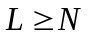. כמו כן, נניח שבתחילת הספירה ישנם M אזרחים שאין להם נחלה, ו- N-M אזרחים שיש להם נחלה אחת או יותר. כעת, במשך 50 שנה מתנהל מסחר חופשי בנחלות, שבמהלכו כל נחלה נמכרת בשלב כלשהו, והקונה הוא אזרח הנבחר באקראי. לאחר 50 שנה, מבצעים את אלגוריתם היובל שתואר בסעיפים ב-ג. חלק מהנחלות חוזרות לבעליהן המקורי, וחלק נשארות ביד הקונה. נניח גם, שאם לאזרח כלשהו היו כמה נחלות בתחילת הספירה, והוא מכר את כולן, הנחלה שהוא יחזיר לעצמו בשנת היובל תיבחר באקראי. מה יהיה מספר חסרי הנחלה לאחר סיום האלגוריתם? מספר זה בוודאי יהיה קטן מ-M, אבל בכמה בדיוק?
לצורך החישוב, נגדיר מספר משתנים אקראיים:
- Y = מספר הנחלות שנשארו בידי הקונה (כלומר, שנמכרו ולא הוחזרו ע"י אלגוריתם היובל);
- לכל אזרח c, נגדיר Y_{c} = משתנה בינארי, שערכו 1 אם ורק אם האזרח c הצליח לקנות את אחת מתוך Y הנחלות שלא הוחזרו, ו-0 אחרת.
התוחלת של המשתנה המקרי Y_{c} שווה להסתברות שערכו 1, וניתן לחשב אותה בקירוב אם יודעים את Y, שהרי ההסתברות שהאזרח c לא יקבל נחלה כלשהי היא ההסתברות שמישהו אחר יקבל אותה:
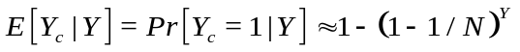 | (1)

זהו קירוב בלבד – התלות של ההסתברות ב-Y עשויה להיות מורכבת יותר. אולם בהמשך נראה שהקירוב הזה מוביל אותנו לתוצאות טובות.

כעת נתבונן על Y מזווית אחרת. אם Y נחלות לא הוחזרו ע"י אלגוריתם היובל, אז L-Y נחלות הוחזרו. מכיוון שכל אזרח רשאי להחזיר לעצמו רק נחלה אחת, המשמעות היא ש- L-Y אזרחים ביקשו לקבל נחלה בחזרה. אלה הם בדיוק האזרחים אשר הייתה להם נחלה בהתחלה, ושלא הצליחו לקנות אף נחלה מתוך ה-Y נחלות שלא הוחזרו:
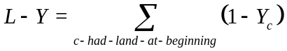 | (2)

כעת ניקח את התוחלת המותנית של שני הצדדים, כתלות במשתנה Y:
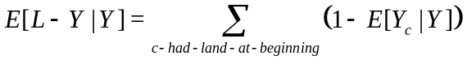 | (3)

צד שמאל שווה באופן טריביאלי ל- L-Y, ובצד ימין אפשר להציב את נוסחה (1). מספר האיברים בסכום הוא נתון – מספר בעלי הקרקע – N-M. מכאן:
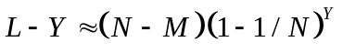 | (4)

זוהי משוואה בנעלם אחד – Y. לאחר שמוצאים את Y, ניתן לחשב בעזרתו את התוחלת של מספר חסרי הנחלה לאחר תהליך היובל, שהרי אלה הם בדיוק האזרחים שלא הייתה להם נחלה בהתחלה, ושלא הצליחו לקנות אף אחת מאותן Y נחלות שנמכרו ולא הוחזרו:
(5)

כדי להקל על הרישום, נסמן ב-R את היחס בין תוחלת מספר חסרי הנחלה לאחר היובל, לבין מספר חסרי הנחלה בתחילת הספירה:
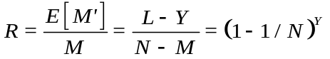 | (6)

ניתן להיפטר מ-Y ולקבל משוואה שבה רק R נעלם:
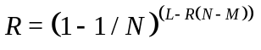 | (7)

כדי לפתור משוואה זו נשתמש בפונקצית W של למברט. זוהי הפונקציה המקיימת:
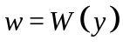 אם ורק אם 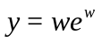
בעזרת פונקציה זו, ניתן לפתור משוואות מהצורה: 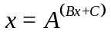 באופן הבא:
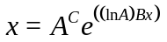
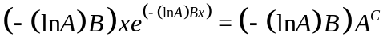
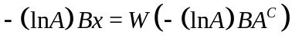
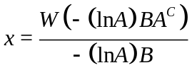
נציב את הערכים מתוך (7):
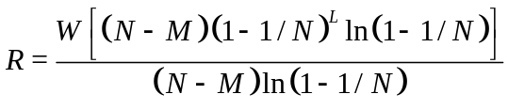 | (8)

המספרים N, L הם גדולים, ולכן ניתן להשתמש בקירובים 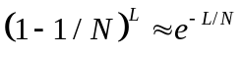, 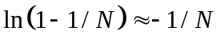:

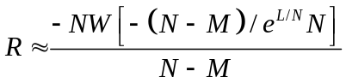 | (9)

כדי לחשב בקלות את פונקצית W של למברט, ניתן להשתמש בקירוב של סרג' ויניצקי:
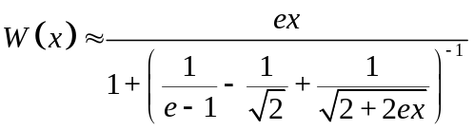

נציב ב-(9) ונצמצם חלק מהגורמים (N, (N-M), e), ונקבל:
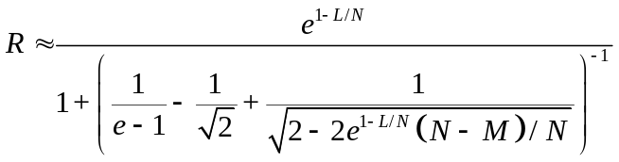 | (10)

הדמיות עבור N=1000 אזרחים מראות שזהו קירוב טוב למדי. בגרף הבא, הציר האופקי הוא מספר חסרי הנחלה בתחילת הספירה, והציר האנכי הוא מספר חסרי הנחלה לאחר יובל אחד. הקווים העליונים מתייחסים למשק עם L=1000 נחלות, והקווים התחתונים – למשק עם L=2000 נחלות (כצפוי, כאשר מספר הנחלות גדול, מספר חסרי-הנחלה אחרי היובל הרבה יותר קטן, כאשר תנאי ההתחלה זהים). הנקודות המפוזרות מייצגות תוצאות של הדמיה ממוחשבת (sim), והנקודות הרציפות מייצגות את החישוב התיאורטי על-פי נוסחה (10) (app):
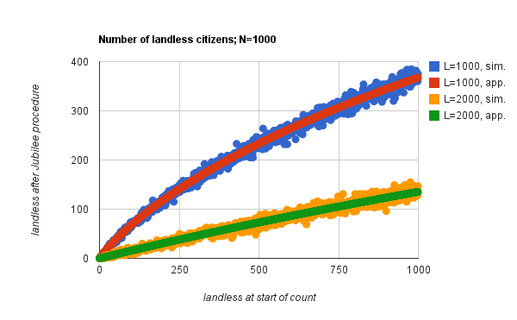
מה אומרת לנו נוסחה (10) על השינוי במספר חסרי הנחלה כתלות בזמן? אם נניח שמספר חסרי הנחלה לאחר כל יובל שווה בקירוב לתוחלת שלו, נוכל לבטא את מספר חסרי הנחלה בעזרת הנוסחה:
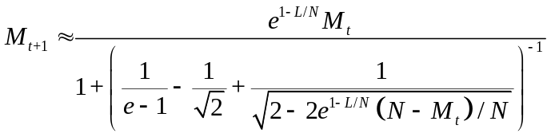

כאשר t הוא הזמן הנמדד ביובלים. כאשר מציבים L=N (מספר הנחלות כמספר האזרחים), מקבלים את הנוסחה שהצגנו בסעיף ג:
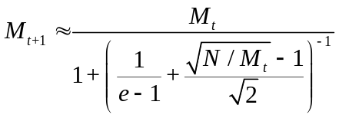

ניתן גם לחשב את מספר הנחלות שנמכרות ואינן מוחזרות, בעזרת נוסחה (5):
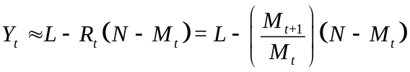

מכיוון ש: L/N>=1:
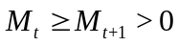

מכאן, שהסדרה מתכנסת לערך כלשהו שנסמן ב:
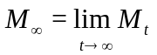

הפונקציה רציפה, ולכן ערך הגבול מקיים:
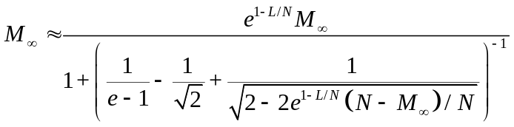

שוויון זה מתקיים רק כאשר: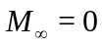, ומכאן שמספר חסרי הנחלה שואף לאפס:
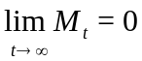

------

Author: Erel Segal Halevi | המחבר: אראל סגל הלוי
Address: Computer Science Department, Bar Ilan University | כתובת: המחלקה למדעי המחשב, אוניברסיטת בר אילן
Email: | דואל: erelvgalya@gmail.com
Phone: 035317015  Phone & Fax: 097431290 | טלפון: 035317015  טלפון&פקס: 097431290
Title: Algorithm for land division and Jubilee in modern times | כותרת: אלגוריתם לקיום מצוות חלוקת הקרקעות והיובל בימינו
Abstract: When the Israelites entered the land of Israel at the days of Joshua Bin Nun, they were instructed to divide the land equally between them. They were also instructed to return the lands to the original owners once in 50 years. In our times, the lands are not divided equally, so it does not make sense to start counting towards the Jubilee, since this will only serve to keep the unequal division. On the other hand, in today's reality, it is not practical to actually take all lands and divide them equally. This paper presents a graph-based algorithm for gradual implementation of the Jubilee idea, that ensures that the number of land-owners will increase monotonically, using minimal intervention in the land market. Agent-based simulations show that this algorithm converges to a state where every citizen has an equal land plot. | תקציר: כשבני ישראל נכנסו לארץ בימי יהושע, הם נצטוו לחלק את הארץ ביניהם בצורה שוויונית. מצוות היובל נועדה לשמר את החלוקה הראשונית, כך שלכל משפחה תהיה נחלה בארץ. בימינו, הקרקעות אינן מחולקות בצורה שוויונית, ולכן קיום מצוות היובל כפשוטה לא יביא לחלוקה שוויונית אלא דווקא לשימור החלוקה הלא-שוויונית. מצד שני, חלוקה שוויונית של קרקעות במציאות של ימינו נראית קשה ולא מעשית. מאמר זה מציע אלגוריתם, המבוסס על גרף, שמאפשר לקיים את מצוות היובל בהדרגה, באופן שיגדיל באופן תמידי את מספרם של בעלי הנחלות, תוך התערבות מזערית בחלוקת הקרקעות הנוכחית, ותוך התחשבות מרבית בהעדפות האישיות של האזרחים. הדמיות ממוחשבות מראות, שהאלגוריתם מתכנס למצב שבו לכל אזרח יש נחלה.

רמב"ם, משנה תורה, הלכות שמיטה ויובל, י, ח.
רמב"ם, משנה תורה, הלכות מלכים ומלחמות, יא, א.
מסתבר שהגישה הציונית למצוות היובל משקפת את הגישה הציונית לחזון הגאולה בכלל – שיש להשתדל לקיימו בכלים אנושיים, ולא להסתפק בציפייה סבילה למשיח. דוגמה נוספת לגישה זו: על-פי הרמב"ם הנ"ל, גם קיבוץ גלויות הוא מתפקידיו של המשיח ("המשיח.... מקבץ נדחי ישראל"), וגם בתחום זה, טענה התנועה הציונית שיש לפעול כמיטב יכולתנו בדרך הטבע. להרחבה ראו: הרב יואל בן נון, נס קיבוץ גלויות, ה'תשע"א.
הרצל, אלטנוילנד, ה'תרס"ב-1902, ספר שלישי, חלק 1; ברשת: http://benyehuda.org/herzl/tel_aviv.html
החלטה מספר 1 של מועצת מינהל מקרקעי ישראל, ה'תשכ"ה - 17.5.1965. אמנם, בחזונו של הרצל, כל הקרקעות חוזרות לחברה הציבורית באותה שנה – שנת היובל; ובהחלטת מינהל מקרקעי ישראל, כל קרקע מוחכרת בנפרד לתקופה של 49 שנה, כך שכל קרקע חוזרת בשנה אחרת.
זאב ז'בוטינסקי, 'רעיון היובל – השיטה המקראית לצדק חברתי', ה'תר"צ-1930, ברשת: http://www.global-report.com/thehope
שבתי בן-דב (ה'תרפ"ד - ה'תשל"ח, חבר לח"י שהפך להוגה-דעות לאחר קום המדינה), 'משטר היובל', גאולת ישראל במשבר המדינה, ה'תש"ך-1960; התפרסם מחדש ככרך ב' בכתביו אשר יצאו לאור‬ ע"י יהודה עציון, סולם למלכות ישראל היעודה, ה'תשס"ז, 314-335; ברשת: http://www.daat.ac.il/daat/vl/tohen.asp?id=496
אונקלוס שם.
רבי יהודה, בבלי ראש השנה ט ע"ב.
ויש לעיין, אם מחר יתקיימו כל התנאים ההלכתיים להחזרת מצוות היובל, איך תתקיים מצווה זו בפועל, הרי אף אחד לא יודע מהי הנחלה שלו? האם נצטרך לחכות לנביא או למשיח, על-מנת שיפיל גורל ברוח הקודש, ויבצע חלוקת נחלות מחודשת? אינני יודע אם דנו בבעיה זו.
במדבר לב.
אהוד טוקטלי, נוי אלט נוי לנד, ה'תשס"ב-2002; ברשת: http://et.hopeways.org/nanl-04.htm; חלק רביעי, פרק ו, ד"ה 'אלה גם קיבוצים וגם מושבים'. רעיונות דומים נזכרו בספרו שבע, ה'תשס"ט-2009, ברשת: http://www.hopeways.org/docs/sheva-ehud-tokatly.pdf, עמ' 166 והלאה.
למיטב הבנתי, סדר הבחירה של האזרחים לא ישפיע באופן משמעותי על התוצאות. למרות זאת, כדי למנוע טענות על קיפוח מכוון, אפשר לקבוע שהסדר יהיה אקראי.
ראו: Henning Makholm, Math Stack Exchange, 26.4.2012, http://math.stackexchange.com/questions/136932/probability-of-cycle-in-random-graph/136974
ראו למשל: Leigh Tesfatsion, "Agent-Based computational economics: Growing economies from the bottom up", Artif. Life, vol. 8, no. 1, pp. 55-82, Mar. 2002 Robert Axelrod, "Advancing the art of simulation in the social sciences", Complexity, vol. 3, pp. 16-22, Nov. 1997.
ראו: Uri Wilensky, "NetLogo", http://ccl.northwestern.edu/netlogo/. Center for Connected Learning and Computer-Based Modeling, Northwestern University, Evanston, IL, 1999-2012.
בכתובת: http://ccl.northwestern.edu/netlogo/models/community/land-random
המספרים התקבלו ע"י הרצת A=1000 ניסויים וחישוב הממוצע. השגיאה err מייצגת את רדיוס רווח הסמך ברמת בטחון 0.9: err = z * sqrt [ q * (1-q) / A ] z = 1.645 - מתוך טבלת התפלגות נורמלית - המספר שעבורו השטח מתחת לגרף ההתפלגות הנורמלית, בין z לבין -z, הוא 0.9.
ממוצע של 1000 ניסויים. רדיוס רווח סמך ברמת בטחון 0.9: 0.17%.
מודל ראשוני המתייחס להשפעת ההכנסה נמצא ברשת: http://ccl.northwestern.edu/netlogo/models/community/land-income
סדר עולם, פרק יא
לדוגמה, במקרה שבו M=N-1 (כלומר, במצב הראשוני כל הנחלות שייכות לאזרח אחד, c), יש רק שתי אפשרויות: או שהוא מוכר את כל הנחלות שלו לאזרחים אחרים, ומקבל בחזרה נחלה אחת (ובמקרה זה Y=N-1 ו Y_{c}=0), או שהוא מוכר כמה מהנחלות לעצמו (ובמקרה זה Y=N ו Y_{c}=1). כלומר, מידיעת Y ניתן לדעת בוודאות את Y_{c}.
Lambert W-function. אני מודה למשתמשים שכינוייהם J.M. ,nbubis, מאתר Math Stack Exchange על שהציעו להשתמש בפונקציה זו: http://math.stackexchange.com/questions/138496/approximate-solution-for-an-exponential-equation
Serge Winitzki; ראו בהערה הקודמת
אני שוב מודה לפרופ' Julian Aguirre מאתר Math Stack Exchange על עזרתו בפתרון בעיה זו: http://math.stackexchange.com/questions/143011/convergence-of-a-sequence-given-by-a-recursion-formula

